学院 专业 班级 学号 姓名
---------------------------------------装---------------------------------------订-------------------------------------------线-----------------------------------------------
扬州大学试题纸(2018－2019学年第一学期)
数学 学院 17级(年)级课程近世代数 期终试卷 （A）答案
一、1. 15; 2. 2或-2; 3. (2), (3); 4. 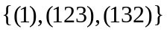; 5. F; 6. (13795)(2 10)(468); 7. [5].
二、1.C; 2. D; 3. A; 4. B; 5. B; 6.B; 7.B.
三、（1）略 4分
（2）设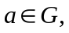并设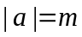，则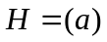是G的子群，由拉格朗日定理
知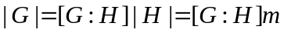，因此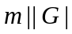。 5分
（3）设是p阶群，其中p为素数。
由于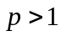，所以存在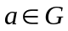，满足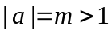。
由（2）知，即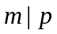，所以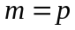，所以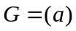 5分
四、（1）设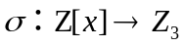 定义为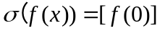
则为环同态满射，有同态基本定理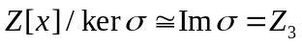。
其中
=
=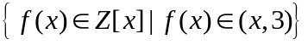=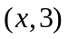。因此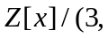 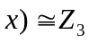。 6分
（2）由于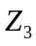为域，所以由（1）知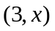是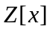的极大理想。
由于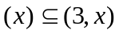且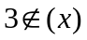，因此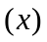不是极大理想。 4分
五、(1)首先由于A是R的理想,所以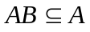,因此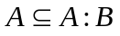 1分
任取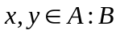,任取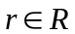,则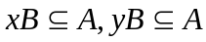,
从而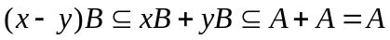; 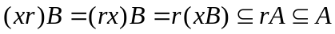
因此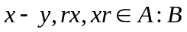,所以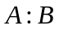是的理想 8分

第1页 共 6 页

(2) 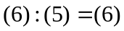 4分
六、首先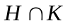是G的子群,又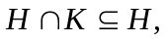所以是H的子群
对每个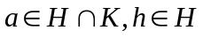, 则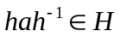;
又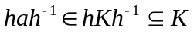,所以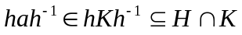,
从而是H的正规子群 5分
(2)作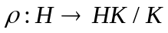为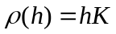,则可证为群满同态,
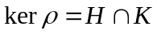, 由群同态基本定理知
5分
七、（1）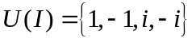 3分
（2）设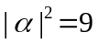，则不是单位，设是的一个因子，则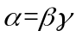，
从而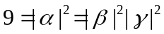，若不是单位，则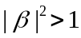。
由于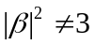，所以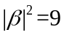，因此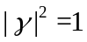，为单位，于是
是的相伴元。所以是不可约元 5分
（3）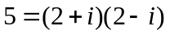， 由于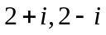都不是单位，所以都是5的真因
子，于是5是可约元。 3分
（4）设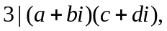则
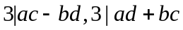 （*）
设

第2页 共 6页

---------------------------------------装---------------------------------------订-------------------------------------------线-----------------------------------------------
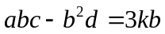，所以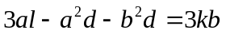，
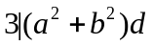。
（一）若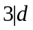，由（*）知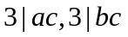
（1）若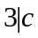，则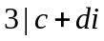；
（2）若不整除c, 则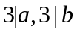，从而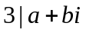；
（二）若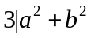， 则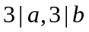，所以
因此3是素元 4分
（5）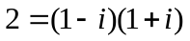是不可约元分解
若2=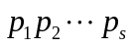是任一个不可约元分解，因此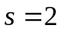，
从而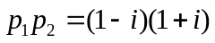，所以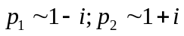
故2是唯一分解元
由于2是可约元，而素元为不可约元，所以2不是素元 4分

第4页 共6 页

---------------------------------------装---------------------------------------订-------------------------------------------线-----------------------------------------------

第5页 共 6页

第6页 共6 页

---------------------------------------装---------------------------------------订-------------------------------------------线-----------------------------------------------

第7页 共 页

第8页 共 页码页

---------------------------------------装---------------------------------------订-------------------------------------------线-----------------------------------------------

第9页 共 页

第10页 共 页

